Тайны дольменов
Дольмены — погребальные и культовые сооружения эпохи ранней бронзы — считаются самыми загадочными памятниками археологии. Слово "дольмен" имеет кельтское происхождение и переводится как "каменный стол". Происхождение и предназначение этих уникальных конструкций, чудом сохранившихся на Юге России, пытается разгадать не одно поколение ученых.
В ученом мире принято считать дольмены погребальными ритуальными сооружениями, возникшими в эпоху ранней бронзы в разных частях света — Франции, Испании, Северной Африке, Корее, Китае и, наконец, на Юге России, где их возраст — более пяти тысяч лет. Материалами для их строительства служили огромные, часто многотонные каменные глыбы. Дольмен представляет собой несколько вертикальных камней, накрытых поперечной каменной плитой.

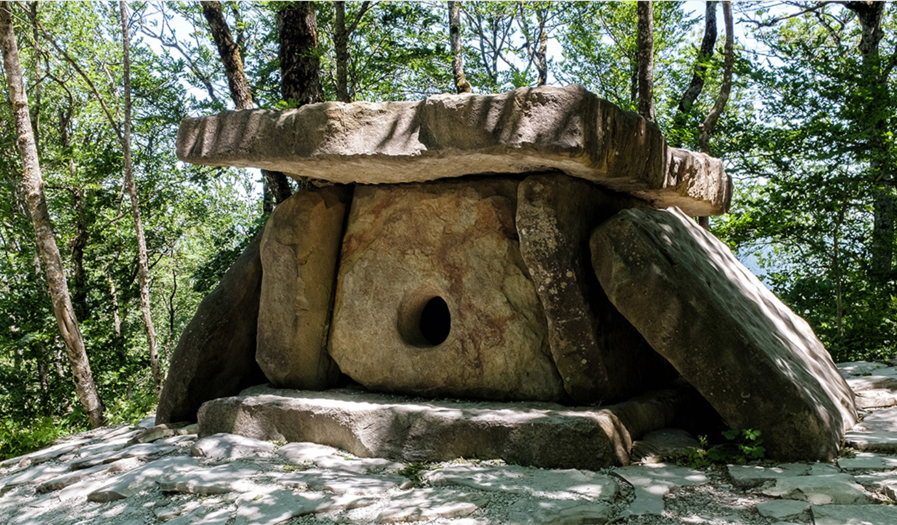

— Дольменная культура охватывает достаточно протяженный период в истории человечества. Дольмены Юга России интересны тем, что их строили по несколько сотен в одной долине. Глядя на их конструктивные особенности, невозможно не удивляться: как в то далекое время с отсутствием инфраструктуры можно было воздвигнуть такой "каменный домик", настолько точно рассчитав размеры плит, что в их стык невозможно вставить даже лезвие ножа! Несомненно, древние люди знали физику, математику, астрономию, биологию и медицину, — говорит археолог, сотрудник Национального музея Адыгеи Аслан Тов.

То, что дольмены были культовыми сооружениями, доказывают археологические раскопки, но по-прежнему остается загадкой, какая функция первична — погребальная или иная? В некоторых дольменах обнаружены расположенные в позе эмбриона человеческие останки, в других есть признаки захоронения образа человека, возле передней портовой плиты — фрагменты костей домашних животных и керамики.
Площадка перед портальной плитой была местом, где совершались жертвоприношения и другие магические ритуалы. Жрецы, погружаясь в состояние транса, получали от усопших необходимую информацию. Таким образом, они предсказывали будущее, предостерегая от опасности — войн, эпидемий и так далее, считает Тов.

— Версия о культовом и погребальном предназначении дольменов, доказанная в Адыгее археологами Виктором Трифоновым, Алексеем Резепкиным, Нурбием Ловпаче и другими, говорит о том, что это такие же культовые сооружения, как православные храмы, мечети, синагоги. Это намоленные места, куда долгое время древние люди приходили общаться с богами, — рассказывает руководитель регионального отделения Русского географического общества Игорь Огай.

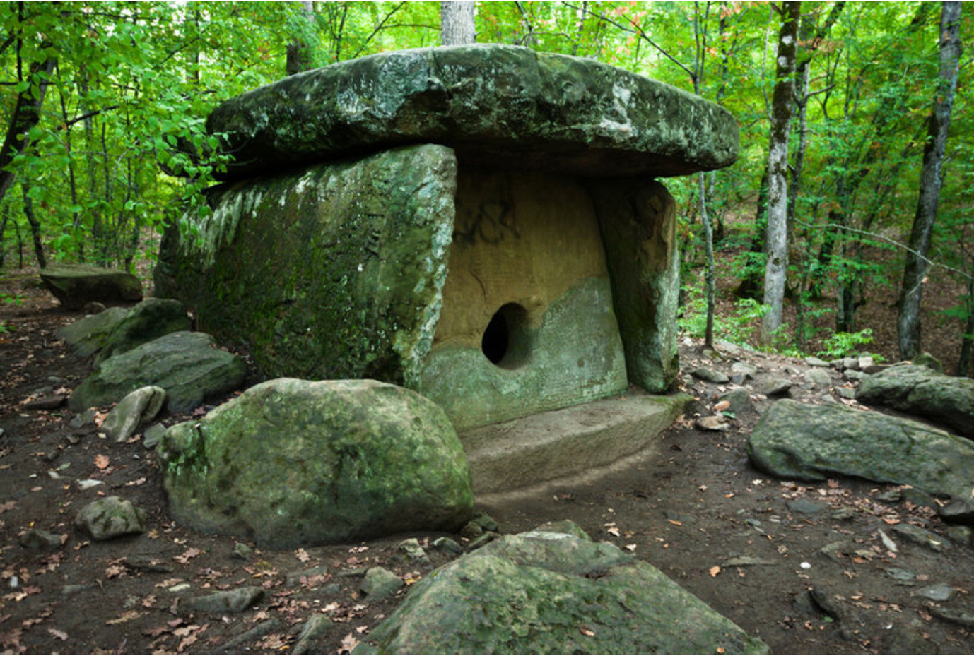

В научных кругах распространена версия, что дольмены, как и все мегалиты (от греч. "мега" — большой и "литос" — камень), строились в районах геологических аномалий земной коры. Мысль о том, что их местоположение, возможно, связано с разломами земной коры и биологически воздействует на людей, была высказана в 1992 году киевским ученым Ростиславом Фурдуем в работе "Прелесть тайны". Дольмены построены из песчаника, богатого кварцем, — минералом, обладающим интересными физическими свойствами, в частности, пьезоэффектом.

— Если на кристаллы кварца воздействовать электрическим током, они начинают генерировать ультразвук — обратный пьезоэффект. Кварц способен поддерживать постоянство колебаний, на чем и основано его применение в радиоэлектронике. Но как это использовали древние люди, строящие дольмены в местах разломах коры? Возможно, благодаря этому они получали информацию о грядущих землетрясениях. Возможно, дольмены были своеобразными приборами, осуществляющими связь с космическими объектами, — говорит Огай.

Археолог Тов констатирует: его коллега Трифонов обнаружил в одном из дольменов круглый и плоский каменный "диск" с изображенными на нем символами и знаками. Подобные записки из прошлого сохранились и на внутренних стенах некоторых "каменных домиков" в Адыгее. Что-то ученые смогли расшифровать, большинство же остается загадкой, подтверждающей версию о своеобразных гигантских компьютерах прошлого, которые пока никому не удалось "включить".

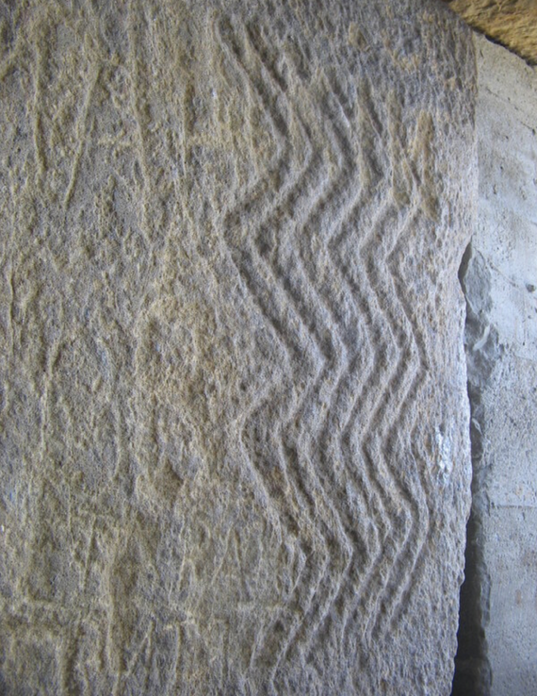

Экстрасенсы считают, что эти места обладают большой энергетической силой и приезжают сюда со всей России для энергетической подпитки.
Версии о лечебных свойствах дольменов распространены в кавказских легендах. Уже много лет ученые пытаются научно доказать возможные механизмы биологических эффектов, наблюдаемых возле этих мегалитов. О существовании на их месте некоей магнитной аномалии — постоянно действующей и меняющейся модели хорошо всем известной магнитной бури — заявляли проводившие здесь исследования ученые Олег Татков и Ольга Красуля. Они не исключили, что формы культовых зданий — пирамиды, дольмены, эмпирически были обработаны так, чтобы энергетические потоки, идущие из глубин земли, клинически влияли на психофизиологические функции человека, — делится Огай.

Ученые ЮФУ Герасимов и Лысенко, почти семь лет занимающиеся изучением дольменов, поставили перед собой цель: попытаться одновременно зарегистрировать оптическое, электромагнитное и звуковое излучение, происходящее в местах, где сохранились не тронутыми и не разрушенными мегалиты. Благодаря приборам они действительно зафиксировали связь оптического излучения с электромагнитным и акустическим возле дольменов Кожжохской группы в окрестностях поселка Каменномосткий Майкопского района. Как только констатировали оптический эффект, одновременно с этим аппаратура регистрировала электромагнитное возмущение.

Версий о происхождении и назначении дольменов за последние два века было очень много. Их считали культовыми сооружениями ариев, памятными знаками заплывавших на черноморское побережье викингов, могилами горцев, искавших в них смерть во время эпидемий, жилищами мифических карликов, ездивших на зайцах. Военные считают, что дольмены были тюрьмой для преступивших законы рода, врачи называют их боксами для инфекционных больных. Есть версии, что это станции дозаправок НЛО, древнейшие обсерватории, места медитации. Дольменная культура настолько загадочна, что разгадывать ее придется, возможно, не одному будущему поколению.

Дольмены Юга России нуждаются в срочной защите. Уникальные памятники грабят "черные копатели", они рушатся под воздействием строительной техники, наступающей на их исконную территорию цивилизации. В Адыгее из полутора тысяч дольменов, обнаруженных археологами, нетронутыми остаются только два — в поселке Гузерипль, который находится на территории Кавказского биосферного госзаповедника, и на въезде в поселок Хаджох Майкопского района.

По статье
Оксаны Гамзаевой
https://tass.ru/v-strane/4042478

